佛光大學 雲來集宿舍自治會
114-2例行會議
會議記錄
開會時間：中華民國115年5月26日 星期二 19時30分
開會事由：114-2第十四次例行會議
開會地點：雲來社辦 D112
主席：楊玉婷
會議記錄者：劉靜蕙
出席人員：楊芷瑄、楊玉婷、劉靜蕙、李佩慈、劉韻佳、曾郁婷
請假人員：
列席人員：

一、主席報告

二、會議討論
提案一：生輔組開會事項
說明：說明生輔組開會宣達之注意事項
決議：
1.晚上23：00關交誼廳冷氣(待生輔組排班後實施)
2.離宿檢查新增陽台為檢查範圍，請宿員清掃落葉、垃圾
3.因宿員長期將廚餘落在水槽，生輔組決議購置垃圾桶放小廚房
4.下學期活動：
新生防災演練：劉韻佳(總召)、劉靜蕙(副召)
內務檢查(約12月舉辦)：曾郁婷(總召)、楊凱婷(副召)

5.離宿排班：
時段：9：00~13：00、14：00~18：00(人手不足互相支援)
6/26：劉靜蕙、劉韻佳、楊凱婷
6/27：李佩慈、曾郁婷
6/28：楊玉婷、楊芷瑄
6.16週可開始找舍監或宿舍承辦人退還電費
7.8/15新生說明會
8.雲來集二樓健身器材，生輔組視盈餘購置(約7月)
9.暑假有5~6個營隊，離宿檢查時須嚴格檢查
三、會議照片
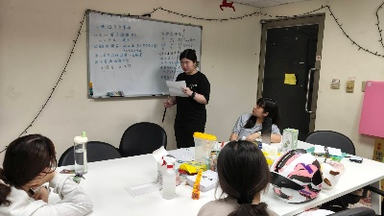
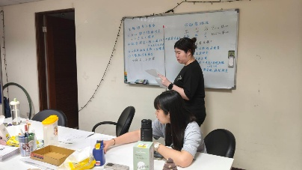
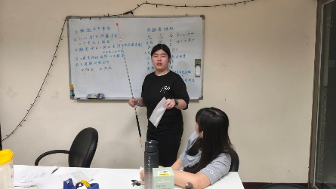
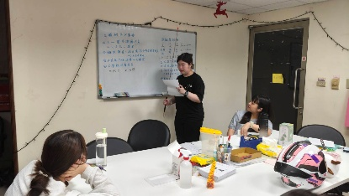

四、散會：20時00分

